Abrimos **mongoDB** y creamos la base de datos, la llamaremos **acuario** y a la colección **especies**:

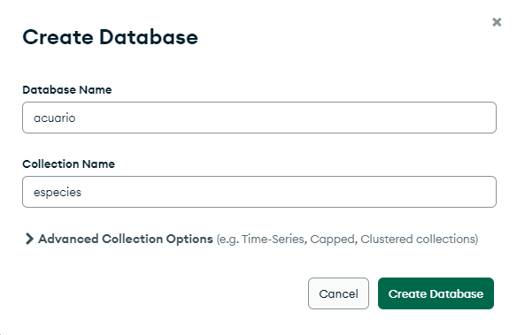

Ahora importaremos nuestro JSON que hemos creado anteriormente y le damos a **Import**:

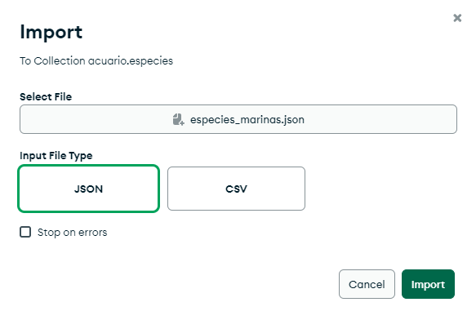

Esperamos que acabe:

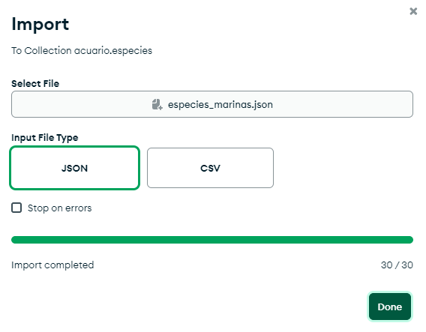

Y ya tendríamos nuestra base de datos lista:

